# وظائف النظام System Features

واجهات المسؤول (مواد وجداول)

* إضافة، حذف، وتعديل المواد
* إنشاء الجدول الدراسي
* إنشاء جدول الامتحانات النصفية والنهائية

## إضافة مادة دراسية

تمكن هذه الوظيفة المستخدم (مثل مسؤول النظام ) من إضافة مادة دراسية جديدة إلى النظام. في هذه العملية، يتم إدخال بيانات المادة الأساسية مثل اسم المادة، رمز المادة، القسم الذي تنتمي إليه المادة ، تهدف الوظيفة إلى تحديث قاعدة بيانات المواد الدراسية بما يضمن تنظيمها وإتاحتها للطلاب والمحاضرين للاطلاع عليها واستخدامها ضمن النظام الأكاديمي.

**الأولوية:** عالية

### الواجهة الخاصة بها

قم برسم واجهة الاستخدام او استخدام بعض الأدوات لتصميمها

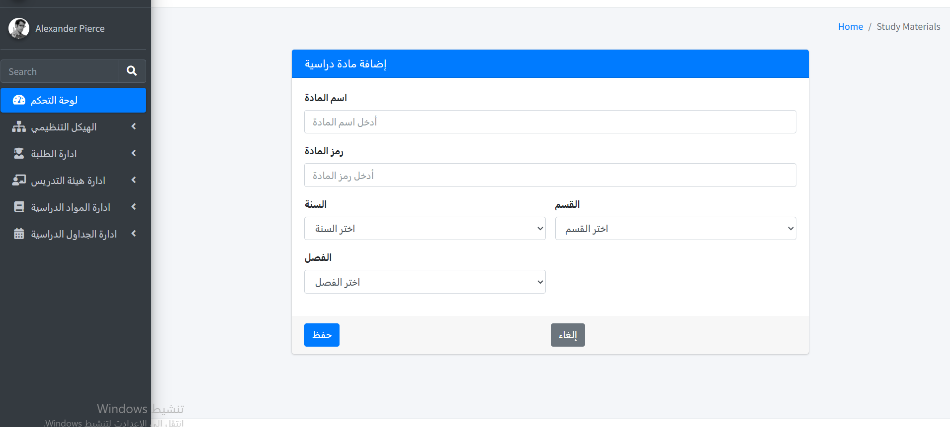

### السيناريو الخاص بهذه الوظيفة Stimulus/Response Sequences

يقوم المستخدم باختيار خيار "إضافة مادة دراسية" من القائمة الرئيسية أو من صفحة إدارة المواد.

يقوم المستخدم بإدخال بيانات المادة المطلوبة، مثل:

* اسم المادة
* رمز المادة
* القسم التابع له المادة
* السنة
* الفصل

يقوم المستخدم بالضغط على زر "حفظ" أو "إضافة" لتأكيد الإدخال.

يقوم النظام بفحص البيانات المدخلة للتحقق من صحة القيم المدخلة وعدم وجود مادة بنفس الرمز أو الاسم في النظام مسبقاً.

إذا كانت المادة غير موجودة مسبقاً، يقوم النظام بحفظ بيانات المادة الجديدة في قاعدة البيانات.

يعرض النظام رسالة تأكيد للمستخدم تفيد بأن المادة تمت إضافتها بنجاح.

إذا كانت المادة موجودة مسبقاً (مثل تكرار في رمز المادة أو اسمها)، يقوم النظام بعرض رسالة تحذير للمستخدم تفيد بوجود المادة مسبقاً وعدم إمكانية تكرار

### المتطلبات الوظيفية Functional Requirements

FR1: يجب ألا يسمح النظام بترك أي حقل من حقول إضافة المادة الدراسية خاليًا (اسم المادة، رمز المادة، القسم).

FR2: يجب أن يسمح النظام بإدخال اسم المادة باللغة العربية أو الإنجليزية فقط.

FR3: يجب أن يكون رمز المادة فريدًا داخل النظام، ولا يمكن تكراره مع أي مادة أخرى.

FR4: يجب أن يطابق رمز المادة الشكل العام المعتمد في الكلية (مثل: ثلاث أو أربع حروف تليها أرقام تحدد الفصل الدراسي أو القسم).

FR5: يجب أن يتحقق النظام من صحة بيانات الإدخال فوراً قبل الحفظ، وأن يعرض رسائل خطأ واضحة في حال وجود بيانات غير صحيحة أو ناقصة.

FR6: يجب أن يحفظ النظام بيانات المادة في قاعدة البيانات عند تحقق جميع الشروط ويعرض رسالة تأكيد بنجاح العملية.

FR7: في حالة محاولة إضافة مادة برمز أو اسم موجود مسبقًا، يجب أن يعرض النظام رسالة خطأ تمنع تكرار المادة.

FR8: يجب أن تكون واجهة إضافة المادة متاحة فقط للمستخدمين المخولين (مثل المسؤولين )

### حالات اختبار القبول لهذه الوظيفة

اكتب حالات الاختبار التي يقوم بها الزبون للتأكد من صحة المتطلب. يجب ان يكون المتطلب قابلا للاختبار

|  |  |  |  |  |
| --- | --- | --- | --- | --- |
| **حالة الاختبار** | المتطلب | خطوات الاختبار | البيانات المدخلة | المخرجات الصحيحة |
|  | FR1 | * افتح واجهة إضافة المادة - اضغط على "حفظ" دون إدخال أي بيانات | لاشي | رسالة: "يرجى تعبئة جميع الحقول المطلوبة" |
|  | FR2 | اترك حقل "اسم المادة" فارغًا أدخل باقي الحقول بشكل صحيح | رمزالمادة: IT101 القسم: تقنية معلومات | رسالة: "يرجى إدخال اسم المادة" |
|  | FR2 | * أدخل اسم مادة يحتوي على رموز غير مقبولة (مثل رموز غريبة) | %$@^&* | رسالة: "اسم المادة يحتوي على رموز غير مسموح بها" |
|  | FR3 | * أدخل رمز مادة مستخدم مسبقًا | IT101 | رسالة: "رمز المادة مستخدم مسبقًا" |
|  | FR4 | * أدخل رمز مادة يطابق الشكل المعتمد (مثلاً: IT203) | IT203 | العملية تنجح (لا رسالة خطأ) |
|  | FR7 | * أدخل بيانات غير مكتملة (مثلاً ترك القسم فارغًا) واضغط على "حفظ" | القسم: *فارغ* | رسالة: "يرجى اختيار القسم" |

## تعديل مادة دراسية .

تمكن هذه الوظيفة المستخدم من تعديل بيانات مادة دراسية موجودة مسبقًا، مثل اسم المادة، رمزها، القسم، وعدد الساعات. يتم اختيار المادة، فتح نموذج التعديل، إجراء التعديلات المطلوبة، ثم حفظ التغييرات. يتحقق النظام من صحة البيانات قبل الحفظ ويعرض رسالة تأكيد أو خطأ حسب الحالة.

**الأولوية:** عالية

### الواجهة الخاصة بها

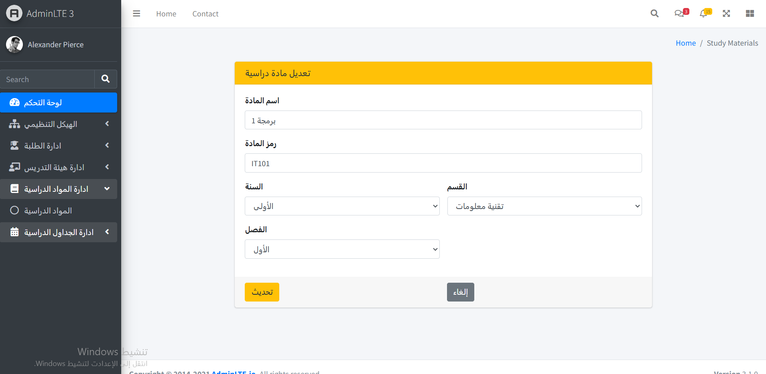

### السيناريو الخاص بهذه الوظيفة Stimulus/Response Sequences

**المحفز (Stimulus):**

 المستخدم (مثل المشرف الأكاديمي) يختار مادة دراسية من القائمة ويطلب تعديل بياناتها.

**الاستجابة (Response):**

 يعرض النظام نموذج التعديل مع بيانات المادة الحالية، يسمح بإجراء التعديلات، يتحقق من صحة البيانات عند الحفظ، ثم يقوم بتحديث المادة في قاعدة البيانات مع عرض رسالة تأكيد أو خطأ حسب النتيجة..

### المتطلبات الوظيفية Functional Requirements

* **FR1: التحقق من الحقول الإجبارية**
* يجب ألا يسمح النظام بترك أي حقل من حقول تعديل المادة الدراسية فارغًا (اسم المادة، رمز المادة، القسم، عدد الساعات).
* **FR2: قبول اسم المادة بالعربية والإنجليزية فقط**
* يجب أن يسمح النظام بإدخال اسم المادة باللغة العربية أو الإنجليزية فقط، ويمنع الرموز الخاصة غير المسموح بها.
* **FR3: رمز المادة فريد ولا يتكرر**
* يجب أن يكون رمز المادة فريدًا داخل النظام، ولا يمكن تكراره مع أي مادة أخرى (باستثناء المادة الحالية التي يتم تعديلها).
* **FR4: تنسيق رمز المادة حسب المعايير المعتمدة**
* يجب أن يطابق رمز المادة الشكل العام المعتمد في الكلية (مثل: MATH101 أو CS202، حيث الحروف تمثل القسم والأرقام تمثل المستوى أو رقم المادة).
* **FR5: التحقق الفوري من صحة البيانات قبل الحفظ**
* يجب أن يتحقق النظام من صحة بيانات الإدخال فورًا قبل الحفظ، ويعرض رسائل خطأ واضحة في حال وجود بيانات غير صحيحة أو ناقصة.
* **FR6: حفظ التعديلات عند استيفاء الشروط**
* يجب أن يحفظ النظام بيانات المادة المعدلة في قاعدة البيانات عند تحقق جميع الشروط، ويعرض رسالة تأكيد بنجاح العملية (مثال: "تم تعديل المادة بنجاح").
* **FR7: منع التكرار في الأسماء أو الرموز**
* في حالة محاولة تعديل المادة لتصبح متطابقة مع مادة أخرى (بنفس الاسم أو الرمز)، يجب أن يعرض النظام رسالة خطأ تمنع التكرار.
* **FR8: تقييد الوصول للمستخدمين المصرح لهم فقط**
* يجب أن تكون واجهة تعديل المادة متاحة فقط للمستخدمين المخولين (مثل: المشرفين الأكاديميين أو المسؤولين).

### حالات اختبار القبول لهذه الوظيفة

اكتب حالات الاختبار التي يقوم بها الزبون للتأكد من صحة المتطلب. يجب ان يكون المتطلب قابلا للاختبار

|  |  |  |  |  |
| --- | --- | --- | --- | --- |
| **حالة الاختبار** | المتطلب | خطوات الاختبار | البيانات المدخلة | المخرجات الصحيحة |
|  | FR1 | * 1. افتح نموذج تعديل المادة 2. احذف جميع البيانات 3. اضغط "حفظ" | جميع الحقول فارغة | رسالة: "يرجى تعبئة جميع الحقول المطلوبة" |
|  | FR2 | 1. افتح نموذج تعديل المادة 2. اترك حقل "اسم المادة" فارغًا 3. املأ باقي الحقول بشكل صحيح 4. اضغط "حفظ" | اسم المادة : فارغ | رسالة خطأ: "اسم المادة مطلوب" |
|  | FR2 | * 1. أدخل اسم مادة يحتوي على رموز غير مسموحة (@#$) 2. املأ باقي الحقول بشكل صحيح | اسم المادة:  علوم# | رسالة: "اسم المادة يحتوي على رموز غير مسموح بها" |
|  | FR3 | * 1. حاول تغيير رمز المادة لرمز مستخدم مسبقًا 2. املأ باقي الحقول بشكل صحيح | رمزالمادة  الجديد:  CS101 (موجود مسبقًا | رسالة خطأ: "رمز المادة مستخدم مسبقًا" |
|  | FR4 | * 1. أدخل رمز مادة بتنسيق صحيح (حروف + أرقام) 2. املأ باقي الحقول بشكل صحيح | رمز المادة: ENG103 | يتم الحفظ بنجاح، رسالة: "تم تعديل المادة بنجاح" |
|  | FR7 | * أدخل رمز مادة بتنسيق غير صحيح (أرقام فقط أو أحرف فقط | رمز المادة: 12345 أو ABCDE | رسالة خطأ: "يجب أن يتكون رمز المادة من حروف وأرقام (مثال: MATH101)" |

## عرض المواد الدراسية .

تتيح هذه الوظيفة للمستخدم استعراض المواد الدراسية وتعديل بيانات أي مادة، مثل الاسم، الرمز، القسم،الفصل و السنه . بعد اختيار المادة، يمكن إجراء التعديلات اللازمة، ويتحقق النظام من صحة البيانات قبل حفظها، ثم يعرض رسالة بالنجاح أو وجود خطأ.  
**الأولوية:** عالية

### الواجهة الخاصة بها

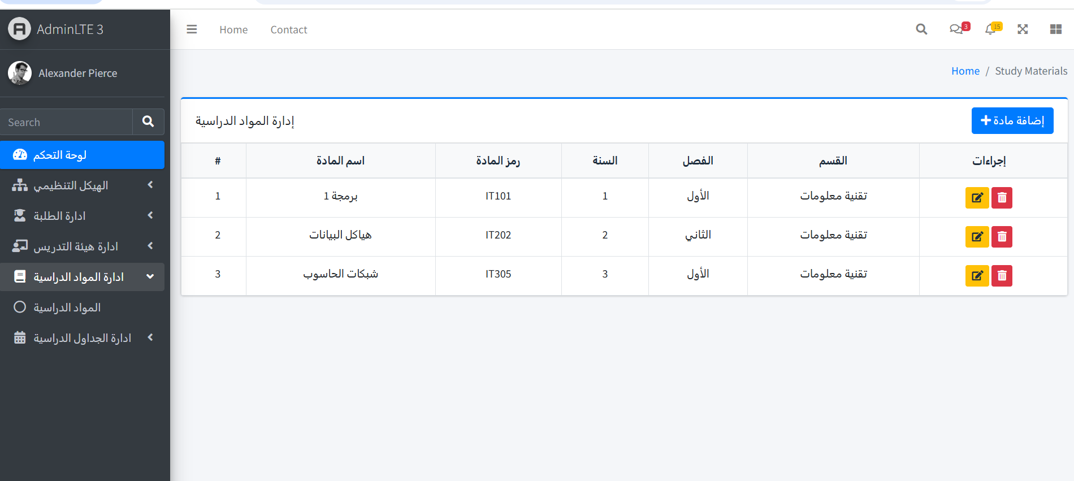

### السيناريو الخاص بهذه الوظيفة Stimulus/Response Sequences

المحفز (Stimulus): المستخدم يختار مادة دراسية من القائمة ويطلب تعديل بياناتها.

الاستجابة (Response): النظام يعرض بيانات المادة، يسمح بالتعديل، ثم يتحقق من صحة البيانات المدخلة ويقوم بحفظها، مع عرض رسالة تأكيد أو تنبيه بوجود خطأ.

### المتطلبات الوظيفية Functional Requirements

1. : يجب أن يعرض النظام قائمة بجميع المواد الدراسية المسجلة.
2. يجب أن يسمح النظام للمستخدم باختيار مادة دراسية لتعديلها.
3. يجب أن يتيح النظام تعديل الحقول التالية: اسم المادة، رمز المادة، القسم، عدد الساعات.
4. يجب أن يتحقق النظام من صحة البيانات المدخلة (مثلاً: لا تكون الحقول فارغة، عدد الساعات رقم صحيح).
5. يجب أن يحفظ النظام التعديلات بنجاح عند صحة البيانات.
6. يجب أن يعرض النظام رسالة تأكيد بعد الحفظ أو رسالة خطأ عند فشل العملية

### حالات اختبار القبول لهذه الوظيفة

|  |  |  |  |  |
| --- | --- | --- | --- | --- |
| **حالة الاختبار** | المتطلب | خطوات الاختبار | البيانات المدخلة | المخرجات الصحيحة |
|  | FR1 | 1. تسجيل الدخول 2. الانتقال إلى صفحة المواد الدراسية | لا يوجد | تظهر قائمة المواد الدراسية المسجلة في النظام |
|  | FR2, FR3, FR4, FR5 | 1. اختيار مادة 2. تعديل الاسم وعدد الساعات 3. الضغط على "حفظ" | الاسم :"برمجة متقدمة  "الفصل: "3 | رسالة: "تم حفظ التعديلات بنجاح" |
|  | FR2 | 1. اختيار مادة 2. ترك الاسم فارغًا 3. الضغط على "حفظ | اسم المادة:  فارغ | رسالة خطأ: "يجب إدخال اسم المادة" |

## عرض جدول المحاضرات للإضافة والتعديل والحذف.

تمكّن هذه الوظيفة المستخدم من عرض جدول المحاضرات، مع إمكانية إضافة محاضرات جديدة، تعديل المحاضرات الحالية، أو حذفها. يتحقق النظام من صحة البيانات المدخلة قبل الحفظ، ويعرض رسالة تأكيد أو خطأ حسب الحالة.  
**الأولوية:** عالية

### الواجهة الخاصة بها

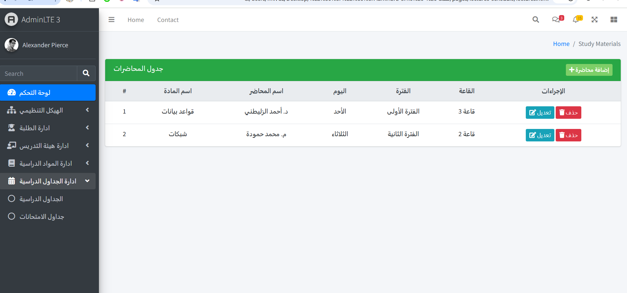

### السيناريو الخاص بهذه الوظيفة Stimulus/Response Sequences

المحفز (Stimulus): المستخدم يطلب عرض جدول المحاضرات.

الاستجابة (Response): النظام يعرض جدول المحاضرات ويتيح إضافة محاضرة جديدة، تعديل محاضرة موجودة، أو حذف محاضرة. بعد أي عملية، يتحقق النظام من صحة البيانات ويعرض رسالة تأكيد أو خطأ.

### المتطلبات الوظيفية Functional Requirements

FR1: يجب عرض جدول المحاضرات الحالي.

FR2: يجب السماح بإضافة محاضرة جديدة مع بيانات صحيحة.

FR3: يجب السماح بتعديل بيانات محاضرة موجودة.

FR4: يجب السماح بحذف محاضرة من الجدول.

FR5: يجب التحقق من صحة البيانات قبل الحفظ أو التعديل.

FR6: يجب عرض رسالة تأكيد أو خطأ بعد العملية.

### حالات اختبار القبول لهذه الوظيفة

|  |  |  |  |  |
| --- | --- | --- | --- | --- |
| **حالة الاختبار** | المتطلب | خطوات الاختبار | البيانات المدخلة | المخرجات الصحيحة |
|  | FR1 | تسجيل الدخول → الانتقال إلى صفحة جدول المحاضرات | جميع الحقول فارغة | عرض جدول المحاضرات الحالي |
|  | FR2, FR5, FR6 | 1فتح صفحة الجدول → اختيار إضافة محاضرة جديدة → إدخال البيانات → حفظ | اختيار مادة من القائمة | رسالة: "تمت إضافة المحاضرة بنجاح" |
|  | FR3, FR5, FR6 | اختيار محاضرة موجودة → تعديل البيانات → حفظ | تغيير الوقت | رسالة: "تم حفظ التعديلات بنجاح" |
|  | FR3 | محاولة إضافة محاضرة ببيانات خاطئة | توقيت غير صحيح | رسالة خطأ: الفترة غير موجوده |

## إضافة محاضرة جديدة .

تمكن هذه الوظيفة المستخدم من إضافة محاضرة جديدة إلى الجدول، عن طريق إدخال بيانات المحاضرة المطلوبة. يتحقق النظام من صحة البيانات قبل الحفظ، ويعرض رسالة تأكيد عند النجاح أو رسالة خطأ في حال وجود مشكلة.  
**الأولوية:** عالية

### الواجهة الخاصة بها

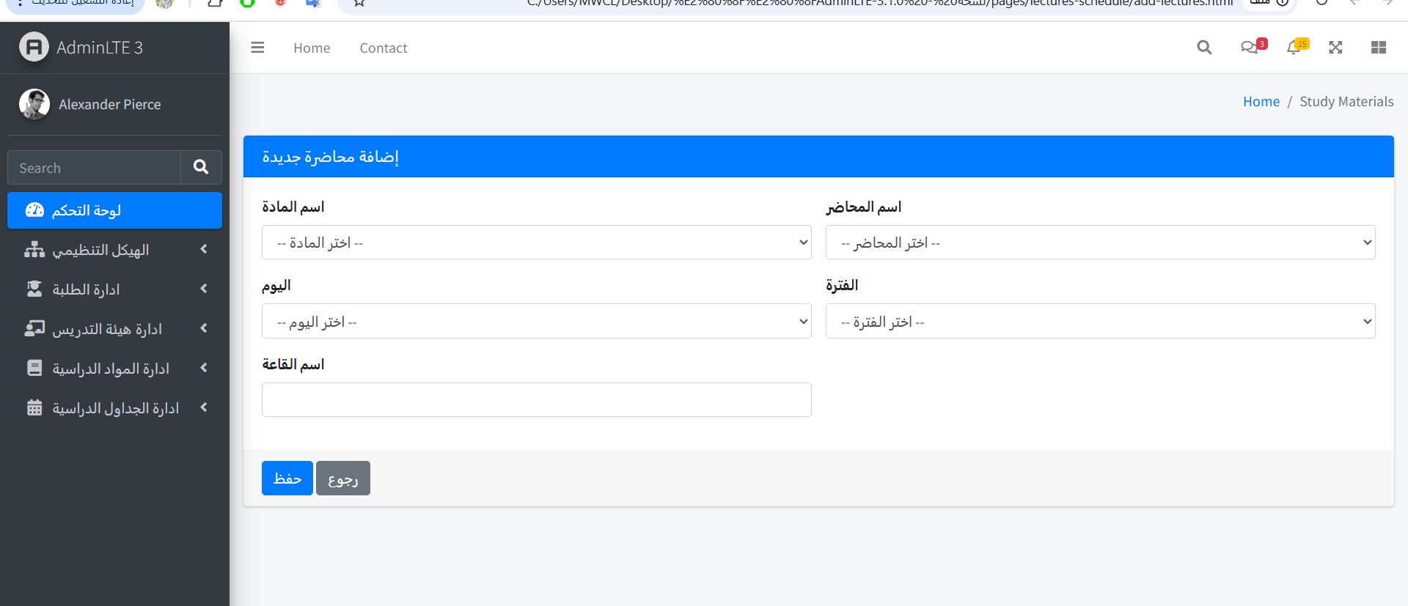

### السيناريو الخاص بهذه الوظيفة Stimulus/Response Sequences

المحفز (Stimulus): المستخدم يطلب إضافة محاضرة جديدة.

الاستجابة (Response): النظام يعرض نموذج إضافة المحاضرة، يتحقق من صحة البيانات المدخلة، ويحفظ المحاضرة الجديدة مع عرض رسالة تأكيد أو خطأ.

### المتطلبات الوظيفية Functional Requirements

FR1: يجب عرض نموذج إضافة محاضرة جديدة.

FR2: يجب التحقق من صحة البيانات المدخلة (مثل: اسم المحاضرة، اليوم، الفتره).

FR3: يجب حفظ المحاضرة الجديدة في النظام بعد التحقق من صحة البيانات.

FR4: يجب عرض رسالة تأكيد عند نجاح الإضافة أو رسالة خطأ عند الفشل

### حالات اختبار القبول لهذه الوظيفة

اكتب حالات الاختبار التي يقوم بها الزبون للتأكد من صحة المتطلب. يجب ان يكون المتطلب قابلا للاختبار

|  |  |  |  |  |
| --- | --- | --- | --- | --- |
| **حالة الاختبار** | المتطلب | خطوات الاختبار | البيانات المدخلة | المخرجات الصحيحة |
|  | |  | | --- | | FR1, FR2, FR3, FR4 |  |  | | --- | |  | | فتح نموذج إضافة محاضرة → إدخال بيانات صحيحة → حفظ | اسم: "رياضيات 101" اليوم: الاحد وقت: "الفتره الاولي | رسالة: "تمت إضافة المحاضرة بنجاح" |
|  | FR2, FR4 | فتح نموذج إضافة محاضرة → ترك اسم القاعة فارغ → حفظ | اسم المادة : فارغ | رسالة خطأ: "اسم القاعة مطلوب" |

## تعديل بيانات المحاضرة.

تمكن هذه الوظيفة المستخدم من تعديل بيانات محاضرة موجودة مسبقًا، مثل اسم المحاضرة، اليوم، والوقت. يتحقق النظام من صحة البيانات قبل الحفظ، ويعرض رسالة تأكيد عند نجاح التعديل أو رسالة خطأ عند الفشل.  
**الأولوية:** عالية

### الواجهة الخاصة بها

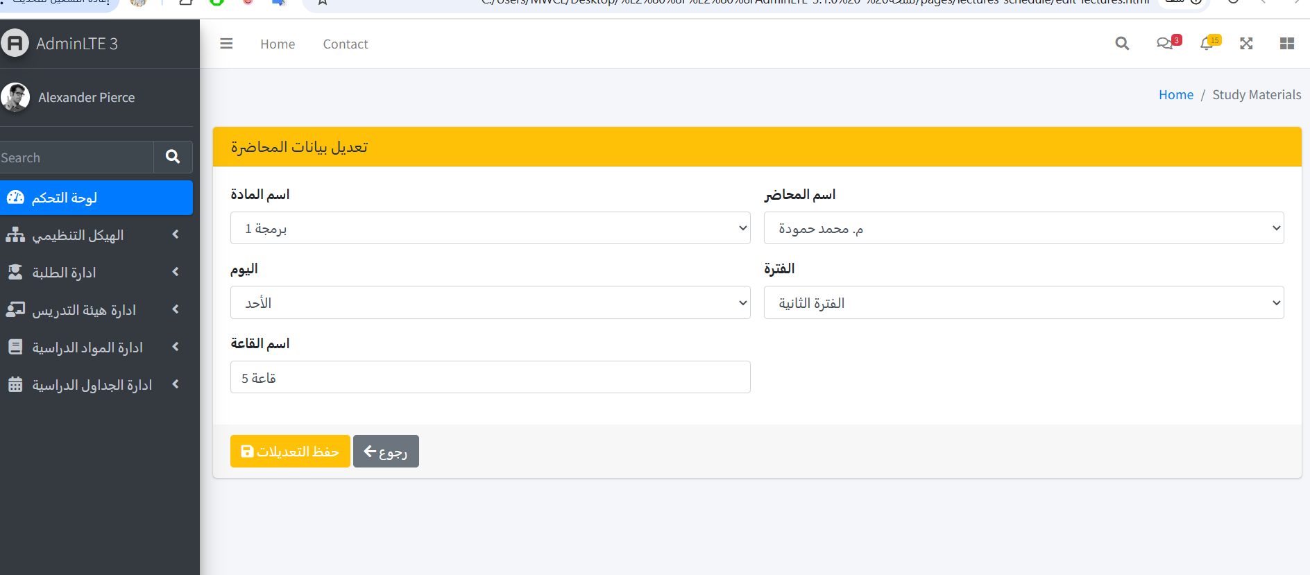

### السيناريو الخاص بهذه الوظيفة Stimulus/Response Sequences

المحفز (Stimulus): المستخدم يختار محاضرة لتعديل بياناتها.

الاستجابة (Response): النظام يعرض بيانات المحاضرة، يسمح بإجراء التعديلات، يتحقق من صحة البيانات، ويحفظ التغييرات مع عرض رسالة تأكيد أو خطأ.

### المتطلبات الوظيفية Functional Requirements

* **FR1:** يجب عرض بيانات المحاضرة المختارة للتعديل.
* **FR2:** يجب السماح بتعديل الحقول: اسم المحاضرة، اليوم، والوقت.
* **FR3:** يجب التحقق من صحة البيانات المدخلة قبل الحفظ.
* **FR4:** يجب حفظ التعديلات بنجاح.
* **FR5:** يجب عرض رسالة تأكيد أو خطأ بعد عملية الحفظ.

### حالات اختبار القبول لهذه الوظيفة

|  |  |  |  |  |
| --- | --- | --- | --- | --- |
| **حالة الاختبار** | المتطلب | خطوات الاختبار | البيانات المدخلة | المخرجات الصحيحة |
|  | |  | | --- | | FR1, FR2, FR3, FR4 |  |  | | --- | |  | | اختيار محاضرة → تعديل البيانات → حفظ | تغيير اسم المحاضرة إلى "فيزياء 202" | |  | | --- | | رسالة: "تم حفظ التعديلات بنجاح" | |
|  | FR3, FR5 | فتح نموذج إضافة محاضرة → ترك اسم القاعة فارغ → حفظ | اختيار محاضرة → حذف اسم القاعة → حفظ | رسالة خطأ: "اسم القاعة مطلوب" |

## عرض جدول المحاضرات الكلية .

تمكّن هذه الوظيفة المستخدم من عرض جدول شامل لجميع المحاضرات المسجلة في النظام، مع إمكانية تصفح البيانات بسهولة.  
**الأولوية:** متوسطة

### الواجهة الخاصة بها

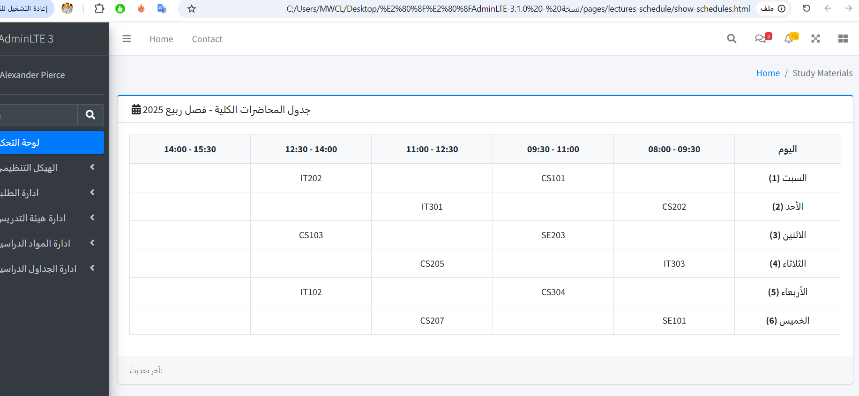

### السيناريو الخاص بهذه الوظيفة Stimulus/Response Sequences

المحفز (Stimulus): المستخدم يطلب عرض جدول المحاضرات الكلية.

الاستجابة (Response): النظام يعرض جدول كامل بجميع المحاضرات المسجلة.

### المتطلبات الوظيفية Functional Requirements

FR1: يجب عرض جدول يحتوي على جميع المحاضرات المسجلة.

FR2: يجب أن يكون الجدول قابلًا للتصفح والفرز حسب الأعمدة.

FR3: يجب عرض بيانات المحاضرة الأساسية مثل: الاسم، ، الوقت، والقسم.

### حالات اختبار القبول لهذه الوظيفة

|  |  |  |  |  |
| --- | --- | --- | --- | --- |
| **حالة الاختبار** | المتطلب | خطوات الاختبار | البيانات المدخلة | المخرجات الصحيحة |
|  | |  | | --- | | FR1, FR2, FR3 |  |  | | --- | |  | | تسجيل الدخول → الانتقال إلى صفحة جدول المحاضرات | لا يوجد | عرض جدول بجميع المحاضرات مع إمكانية التصفح |

## عرض جدول الامتحانات للتعديل والاضافة والحذف .

تمكن هذه الوظيفة المستخدم من عرض قائمة بجميع الامتحانات المجدولة، مع إمكانية تعديل أو حذف أي امتحان من خلال واجهة منظمة تتضمن بيانات المادة، التاريخ، الوقت، والقاعات.

**الأولوية:** عالية

### الواجهة الخاصة بها

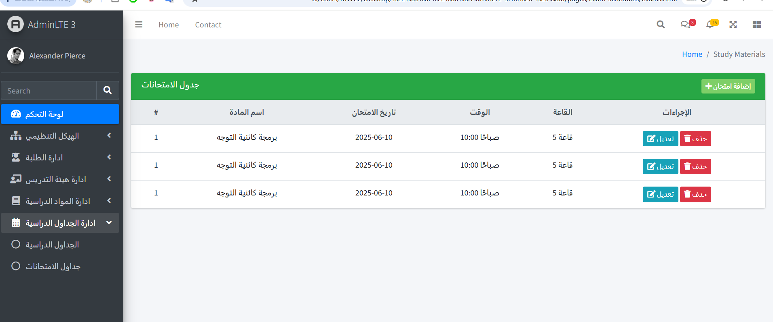

### السيناريو الخاص بهذه الوظيفة Stimulus/Response Sequences

المحفز (Stimulus):

المستخدم يفتح صفحة "جداول الامتحانات" من القائمة الجانبية.

الاستجابة (Response):

يعرض النظام جدولًا يحتوي على جميع الامتحانات المجدولة، مع أزرار "تعديل" و"حذف" لكل صف.

### المتطلبات الوظيفية Functional Requirements

FR1: يجب عرض قائمة بجميع الامتحانات المسجلة في النظام.

FR2: يجب أن يحتوي الجدول على الأعمدة: اسم المادة، تاريخ الامتحان، الوقت، القاعة، الإجراءات.

FR3: يجب توفير زر "تعديل" لتحديث بيانات الامتحان.

FR4: يجب توفير زر "حذف" لحذف الامتحان بعد تأكيد المستخدم.

FR5: يجب تحديث الجدول مباشرة بعد تنفيذ أي تعديل أو حذف.

### حالات اختبار القبول لهذه الوظيفة

|  |  |  |  |  |
| --- | --- | --- | --- | --- |
| **حالة الاختبار** | المتطلب | خطوات الاختبار | البيانات المدخلة | المخرجات الصحيحة |
|  | |  | | --- | | FR1, FR2, |  |  | | --- | |  | | فتح صفحة جدول الامتحانات | لا يوجد | عرض جدول يحتوي على جميع الامتحانات |
|  | FR3 | الضغط على "تعديل" → تغيير البيانات → حفظ | بيانات امتحان جديدة | عرض رسالة نجاح وتحديث الجدول تلقائيًا |
|  | FR4 | الضغط على "حذف" → تأكيد الحذف |  | حذف الصف من الجدول وعرض رسالة تأكيد الحذف |

## اضافة امتحان جديد .

تتيح هذه الوظيفة للمستخدم إدخال بيانات امتحان جديد لمادة دراسية معينة، تشمل اسم المادة، الفترة، تاريخ الامتحان، الوقت، والقاعة، ثم حفظه في النظام.

**الأولوية:** عالية

### الواجهة الخاصة بها

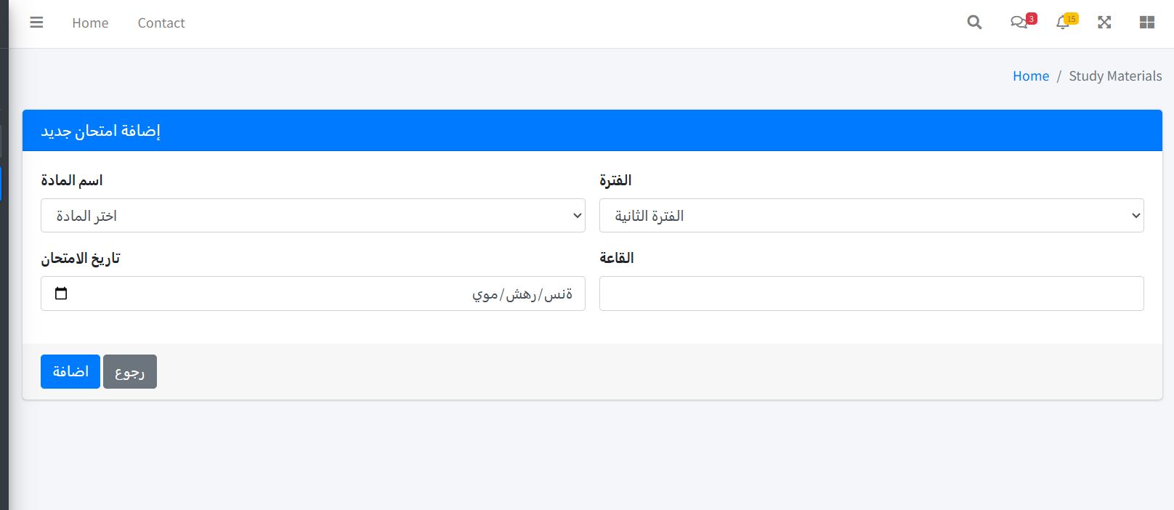

### السيناريو الخاص بهذه الوظيفة Stimulus/Response Sequences

المحفز:

 المستخدم ينقر على زر "إضافة امتحان" من صفحة جدول الامتحانات.

الاستجابة:

يعرض النظام نموذج إدخال يحتوي على الحقول المطلوبة، وبعد تعبئتها والنقر على "إضافة"، يتم حفظ الامتحان ويُعرض إشعار بالنجاح.

### المتطلبات الوظيفية Functional Requirements

* FR1: يجب عرض نموذج يحتوي على الحقول التالية:
* - اسم المادة
* - الفترة
* - تاريخ الامتحان
* - الوقت
* - القاعة
* FR2: يجب التحقق من أن جميع الحقول قد تم إدخالها بشكل صحيح قبل الحفظ.
* FR3: يجب تسجيل البيانات في قاعدة البيانات بعد التحقق.
* FR4: يجب عرض رسالة تأكيد في حال نجاح الإضافة، أو رسالة خطأ عند وجود مشكلة.
* FR5: يجب إعادة المستخدم لواجهة جدول الامتحانات بعد الحفظ أو عند النقر على "رجوع".

### حالات اختبار القبول لهذه الوظيفة

|  |  |  |  |  |
| --- | --- | --- | --- | --- |
| **حالة الاختبار** | المتطلب | خطوات الاختبار | البيانات المدخلة | المخرجات الصحيحة |
|  | |  | | --- | | FR1, FR2, FR3 |  |  | | --- | |  | | دخال جميع الحقول المطلوبة ثم النقر على "إضافة" | مادة: برمجة، تاريخ: 2025-06-15، قاعة: 5 | عرض رسالة "تمت إضافة الامتحان بنجاح" وتحديث الجدول |
|  | FR2 | ترك حقل مثل "اسم المادة" فارغًا ثم الضغط على "إضافة" | اسم المادة: | عرض رسالة خطأ "يرجى إدخال اسم المادة" |

## تعديل بيانات الامتحان.

تمكّن هذه الوظيفة المستخدم من تعديل معلومات امتحان مسجّل مسبقًا، مثل: اسم المادة، تاريخ الامتحان، الوقت، الفترة، والقاعة.

**الأولوية:** عالية

### الواجهة الخاصة بها

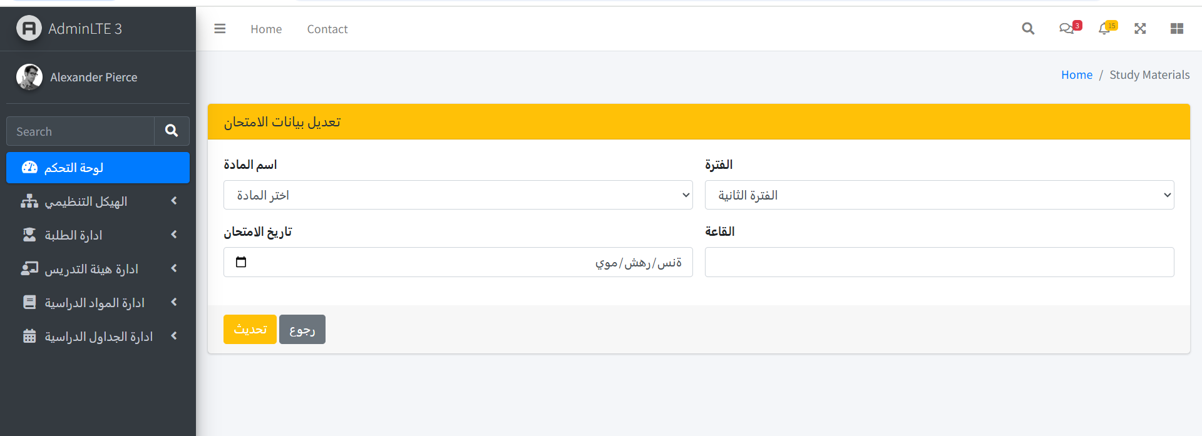

### السيناريو الخاص بهذه الوظيفة Stimulus/Response Sequences

المحفز:

 المستخدم ينقر على زر "تعديل" بجانب أحد الامتحانات في الجدول.

الاستجابة:

 يفتح النظام نموذج تعديل يحتوي على البيانات الحالية، ويتيح للمستخدم تعديلها، ثم حفظ التغييرات.

 يعرض النظام رسالة تأكيد عند النجاح أو رسالة خطأ عند وجود مشكلة.

### المتطلبات الوظيفية Functional Requirements

• **FR1:** عرض نموذج يحتوي على بيانات الامتحان الحالي.

• **FR2:** السماح بتعديل الحقول التالية: اسم المادة، الفترة، التاريخ، الوقت، القاعة.

• **FR3:** التحقق من صحة البيانات المُعدّلة قبل الحفظ.

• **FR4:** تحديث بيانات الامتحان في قاعدة البيانات عند الحفظ.

• **FR5:** عرض رسالة نجاح أو فشل بعد الحفظ.

• **FR6:** إعادة المستخدم لجدول الامتحانات بعد الحفظ أو إلغاء التعديل.

### حالات اختبار القبول لهذه الوظيفة

|  |  |  |  |  |
| --- | --- | --- | --- | --- |
| **حالة الاختبار** | المتطلب | خطوات الاختبار | البيانات المدخلة | المخرجات الصحيحة |
|  | |  | | --- | | FR1-FR4 |  |  | | --- | |  | | تعديل كل الحقول ثم الضغط على "حفظ | اسم المادة جديد، تاريخ جديد، ... | رسالة "تم تعديل الامتحان بنجاح" وتحديث الجدول |
|  | FR3 | حذف اسم المادة أو التاريخ ثم الضغط على "حفظ" | |  | | --- | | اسم المادة: — |  |  | | --- | |  | | رسالة خطأ "يرجى إدخال اسم المادة" |
|  | FR6 | الدخول للتعديل ثم النقر على "رجوع" دون حفظ | — | الرجوع للجدول دون أي تغيير |

## عرض جدول الامتحانات الدراسية في الكلية .

تعرض هذه الوظيفة قائمة بجميع الامتحانات المجدولة في الكلية، مع معلومات مثل اسم المادة، التاريخ، الوقت، القاعة، والفترة. تُستخدم لعرض الامتحانات فقط دون تعديل مباشر.

الأولوية: متوسطة

### الواجهة الخاصة بها

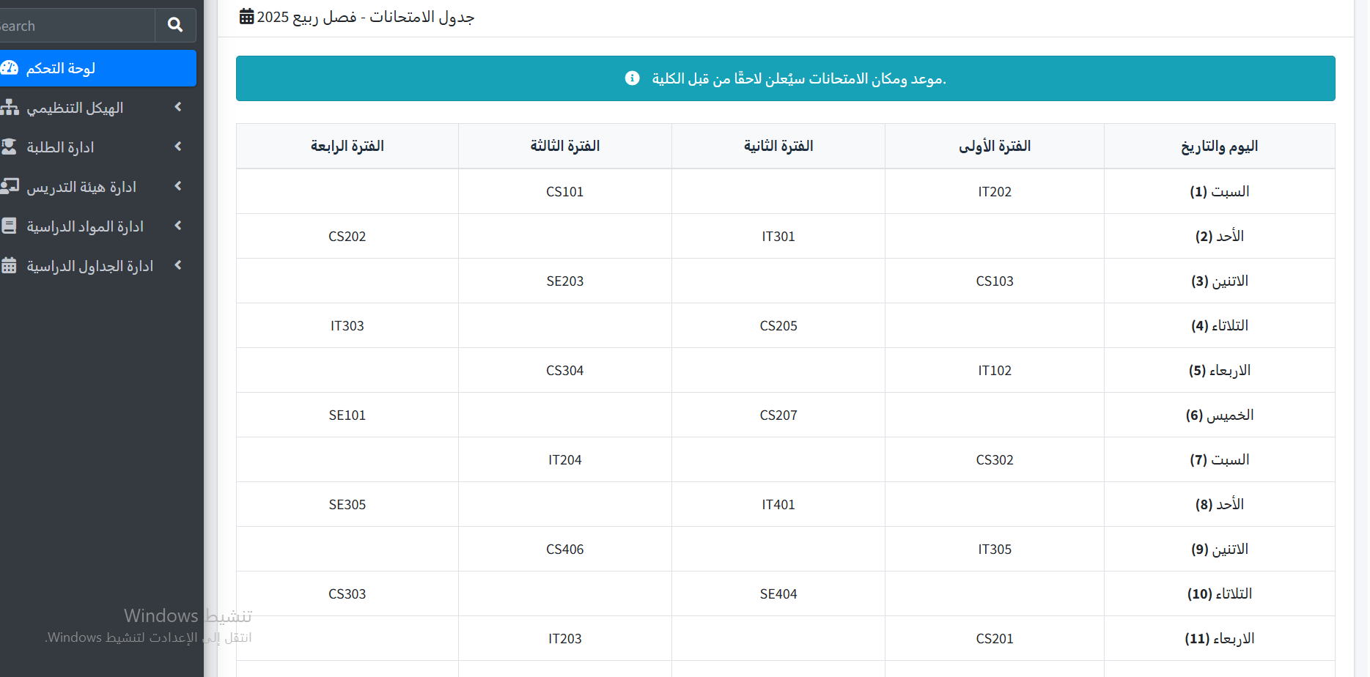

### السيناريو الخاص بهذه الوظيفة Stimulus/Response Sequences

المحفز:

 المستخدم يختار "جدول الامتحانات" من القائمة الجانبية.

الاستجابة:

 يعرض النظام جدولاً يحتوي على بيانات جميع الامتحانات المضافة مسبقًا.  يعرض النظام رسالة تأكيد عند النجاح أو رسالة خطأ عند وجود مشكلة.

### المتطلبات الوظيفية Functional Requirements

• **FR1:** جلب بيانات الامتحانات من قاعدة البيانات.

• **FR2:** عرض الجدول بشكل منظم يحتوي على: اسم المادة، التاريخ، الوقت، القاعة، الفترة.

• **FR4:** تحديث الجدول تلقائيًا بعد أي عملية تعديل أو حذف.

• **FR5:** إمكانية البحث أو الفلترة داخل الجدول (اختياري حسب التصميم).

### حالات اختبار القبول لهذه الوظيفة

|  |  |  |  |  |
| --- | --- | --- | --- | --- |
| **حالة الاختبار** | المتطلب | خطوات الاختبار | البيانات المدخلة | المخرجات الصحيحة |
|  | |  | | --- | | FR1-FR2 |  |  | | --- | |  | | فتح صفحة "جدول الامتحانات" | لا يوجد | ظهور جدول بجميع الامتحانات |
|  | FR4 | تعديل امتحان ثم العودة للجدول | |  | | --- | |  |   لايوجد | عرض الجدول بالبيانات الجديدة مباشرة |

# المتطلبات (الغير وظيفية) Nonfunctional Requirements

## متطلبات الاداء Performance Requirements

|  |  |
| --- | --- |
| **FR1** | يجب أن يتم تنفيذ عملية إضافة أو تعديل أو حذف مادة خلال **ثانيتين** كحد أقصى. |

|  |  |
| --- | --- |
| **FR2** | يجب أن يكون النظام قادراً على معالجة **100 طلب متزامن** دون التأثير على الأداء. |

|  |  |
| --- | --- |
| **FR3** | يجب تحميل صفحة "إنشاء الجدول الدراسي" في أقل من **3 ثوانٍ**. |

### حالات اختبار القبول لهذه الوظيفة

|  |  |  |  |  |
| --- | --- | --- | --- | --- |
| **حالة الاختبار** | المتطلب | خطوات الاختبار | البيانات المدخلة | المخرجات الصحيحة |
|  | FR1 | * - تسجيل الدخول كمسؤول - فتح شاشة "إضافة مادة" - ملء البيانات والضغط على "حفظ" - قياس وقت الاستجابة | بيانات المادة | يجب أن تتم العملية في ≤ 2 ثانية |
|  | FR3 | - تسجيل الدخول - فتح صفحة "إنشاء الجدول الدراسي" - حساب وقت تحميل الصفحة | لا شيء |  |
|  | FR2 | |  | | --- | | * - استخدام Apache JMeter لمحاكاة 100 مستخدم يطلبون نفس الخدمة | | محاكاة طلبات | تحميل الصفحة ≤ 3 ثوانٍ |

## متطلبات السلامة Safety Requirements

* منع النظام حذف مادة مرتبطة بجدول أو طلاب إلا بعد التأكيد المزدوج.

## متطلبات الامن Security Requirements

* يجب أن يكون الدخول إلى واجهة المسؤول محمياً **باسم مستخدم وكلمة مرور مشفرة**.
* **صلاحيات المستخدم** تحدد ما يمكنه رؤيته أو التعديل عليه.

## متطلبات الجودة Software Quality Attributes

* يجب أن يكون النظام سهل الاستخدام بواجهات واضحة ومباشرة.
* يدعم النظام العمل على أحدث إصدارات المتصفحات (Chrome, Firefox, Edge).
* تصميم النظام يكون مرن بحيث يسمح بإضافة ميزات لاحقة مثل إرسال الإشعارات أو إدارة الغيابات.
* يمكن صيانة النظام وتحديثه دون الحاجة لإيقافه بالكامل.

## قوانين العمل Business Rules

لا يمكن للمسؤول إنشاء جدول دراسي يحتوي على تضارب في الأوقات لنفس المدرس أو نفس القاعة.

لا يمكن إدخال أكثر من مادة بنفس الرمز الأكاديمي.

يجب أن يتم تعيين تاريخ بدء وانتهاء واضح لكل جدول امتحانات.

يجب حفظ جميع التعديلات على الجداول والمواد باسم المستخدم وتاريخ التعديل